Požrešna metoda – Razlaga naloge

1. Uvod
Pri tej nalogi smo implementirali algoritme, ki uporabljajo tako imenovano požrešno metodo (ang. Greedy Algorithm). Požrešna metoda je pristop k reševanju problemov, kjer v vsakem koraku izberemo trenutno najboljšo oziroma najbolj ugodno možnost. Ideja je, da lokalno najboljša odločitev vodi do globalno optimalne rešitve.
Prednost požrešnih algoritmov je njihova preprostost in učinkovitost. V mnogih primerih lahko problem rešimo zelo hitro, pogosto v linearni časovni zahtevnosti O(n) ali O(n log n), če je potrebno podatke najprej razvrstiti.

2. Opis naloge
Naloga je bila implementirati rešitve za probleme, ki uporabljajo požrešno metodo. Problemi so razdeljeni v dve skupini:
1. Intervalno razporejanje
2. Dodeljevanje virov
Pri intervalnem razporejanju rešujemo probleme, kjer imamo več časovnih intervalov (na primer sestanke), cilj pa je optimizirati razporeditev teh intervalov.
Pri dodeljevanju virov pa imamo omejene vire (npr. bonbone ali skoke) in moramo najti optimalno razdelitev teh virov glede na določena pravila.

3. Struktura programa
Program je bil izdelan v okolju Visual Studio kot Console Application.
Projekt vsebuje več razredov:
- Program.cs – glavni program, kjer ustvarimo testne podatke in izpišemo rezultate
- NonOverlappingIntervals.cs – rešitev za nepokrivajoče intervale
- MeetingRoomsII.cs – rešitev za problem sejnih sob
- CandySolver.cs – rešitev za problem bonbonov
- JumpGameII.cs – rešitev za problem minimalnega števila skokov
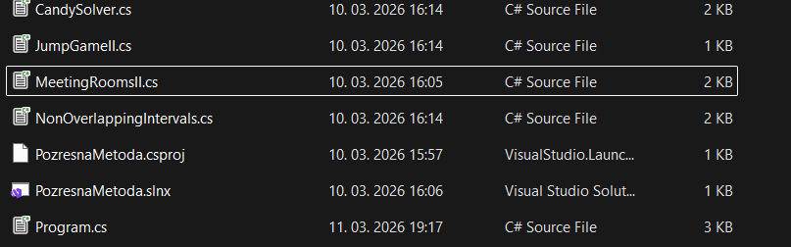
Glavni program pokliče metode iz posameznih razredov in izpiše rezultat v konzolo.

4. Intervalno razporejanje – Non Overlapping Intervals
Pri tem problemu imamo seznam intervalov, kjer ima vsak interval začetni in končni čas. Cilj je ugotoviti, koliko intervalov moramo odstraniti, da se preostali intervali ne prekrivajo.
Algoritem deluje tako, da intervale najprej razvrstimo po končnem času. Nato vedno izberemo interval, ki se konča najprej. Tako pustimo največ prostora za naslednje intervale.
Časovna zahtevnost algoritma je O(n log n), saj moramo intervale najprej razvrstiti.
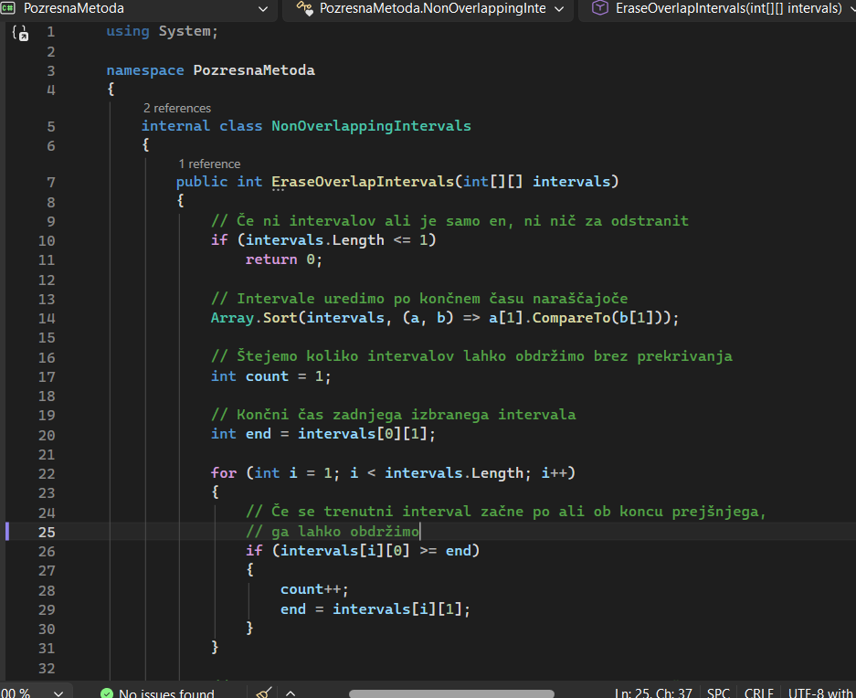

5. Problem sejnih sob – Meeting Rooms
Pri tem problemu imamo več sestankov z začetnimi in končnimi časi. Cilj je ugotoviti minimalno število sejnih sob, ki jih potrebujemo, da lahko izvedemo vse sestanke brez prekrivanja.
Algoritem deluje tako, da ločeno uredimo začetne in končne čase sestankov. Nato preverjamo, ali se nov sestanek začne pred koncem prejšnjega. Če se začne prej, potrebujemo novo sobo, drugače lahko uporabimo isto sobo.
Časovna zahtevnost algoritma je O(n log n).

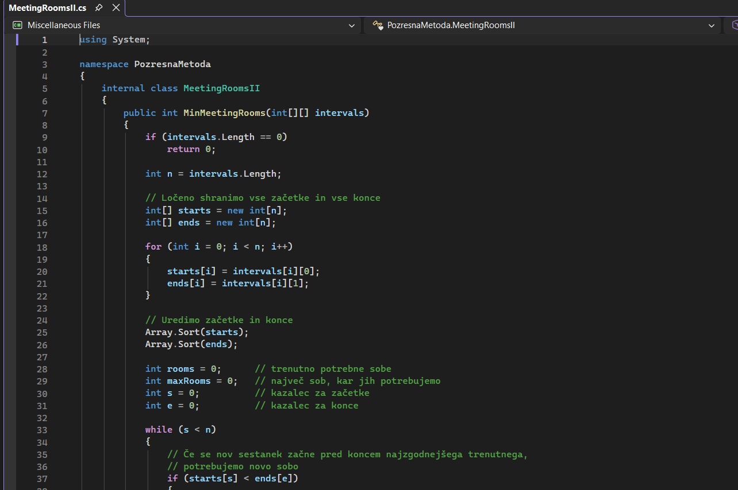

6. Dodeljevanje virov – Problem bonbonov
Pri tem problemu ima vsak otrok določeno oceno. Pravila so:
- vsak otrok mora dobiti vsaj en bonbon
- otrok z višjo oceno mora dobiti več bonbonov kot njegov sosed
Algoritem najprej naredi prehod z leve proti desni, nato pa še z desne proti levi. Na ta način zagotovimo, da so izpolnjena pravila glede obeh sosedov.
Časovna zahtevnost algoritma je O(n).
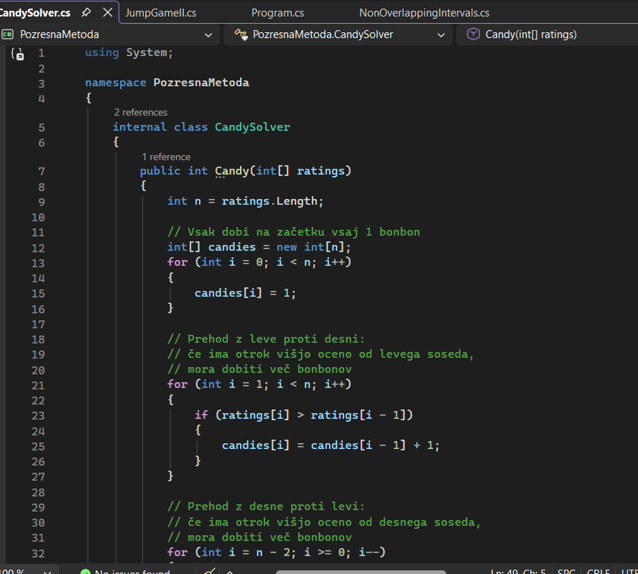

7. Jump Game – minimalno število skokov
Pri tem problemu imamo tabelo števil, kjer vsako število predstavlja največjo možno dolžino skoka s tega mesta. Naloga je ugotoviti najmanjše število skokov, da pridemo do zadnjega elementa.
Požrešni algoritem v vsakem koraku izbere skok, ki nam omogoča največji možni doseg v naslednjem koraku.
Ta rešitev deluje v linearni časovni zahtevnosti O(n).
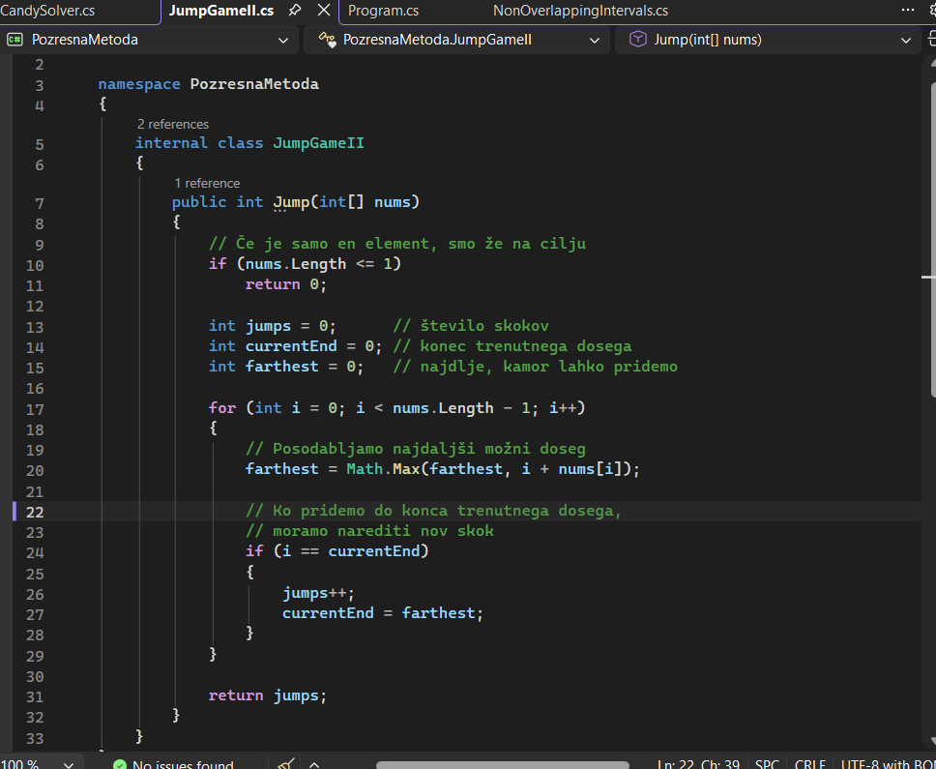

8. Zaključek
Požrešna metoda je učinkovit pristop za reševanje optimizacijskih problemov. Pri tej nalogi smo pokazali, kako lahko z uporabo preprostih pravil hitro pridemo do optimalne rešitve.
Algoritmi, ki uporabljajo požrešno metodo, so pogosto zelo hitri in enostavni za implementacijo, zato se pogosto uporabljajo pri problemih razporejanja, dodeljevanja virov in optimizacije.

